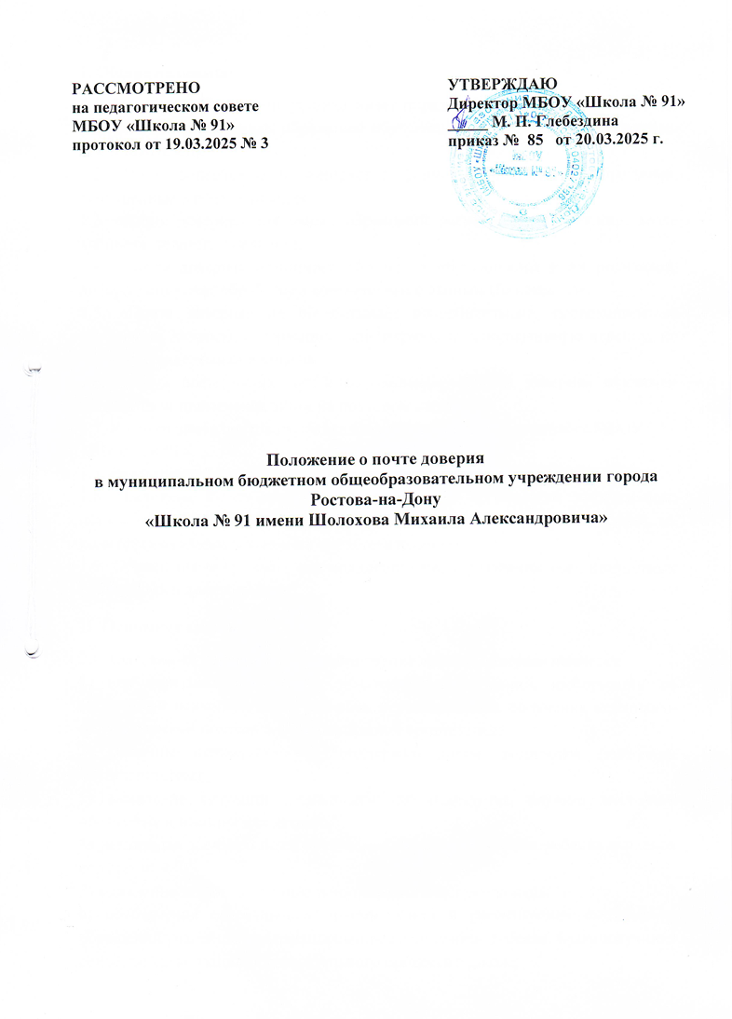

Общие положения
  - Настоящее Положение устанавливает порядок функционирования «Почты доверия» для письменных обращений обучающихся и их родителей (законных представителей).
  - «Почта доверия» функционирует в формате – письменные обращения, помещенные в почтовый ящик.
  - «Ящик доверия» для очных обращений расположен на 2 этаже, возле кабинета педагога-психолога.
  - «Почта доверия» принимает обращения обучающихся и их родителей, которые подлежат обработке в соответствии с данным Положением.
  - «Почта доверия» не обрабатывает оскорбительные, провокационные обращения, запросы, содержащие нецензурную и ненормативную лексику, не имеющие содержания и смысла.
  - Доступ посторонних лиц к содержимому «Почты доверия» исключен посредством применения замка на почтовом ящике.
  - Ключ от замка почтового ящика находится у педагога-психолога МБОУ
«Школа № 91»
  - Рядом с почтовым ящиком размещен текст данного Положения.
  - Настоящее Положение разработано в целях организации эффективного взаимодействия педагога-психолога, социального педагога с обучающимися, их родителями (иными законными представителями).
  - Обращения могут быть как подписанными, с указанием всех контактных данных, так и анонимными.

Основные задачи
2.1. Основными задачами функционирования «Почты доверия» являются:
- популяризация прикладных психологических знаний, информации об экстренных психологических службах и возможностях получения психолого- педагогической помощи в образовательной организации;
- оказание психологической поддержки детям, родителям (законным представителям);
- выявление ситуаций социального неблагополучия, случаев жестокого обращения и насилия над детьми;
- реализация заочного психологического консультирования ребенка и членов его семьи;
- выявление запросов на социально-психологическую помощь;
- обеспечение оперативного приема, учета и рассмотрения письменных обращений учащихся, содержащих вопросы по правам ребенка, благополучию в семье, по организации образовательного процесса в школе;

- общий анализ обращений, поступивших посредством «Почты доверия», с целью устранения причин, порождающих системные обоснованные жалобы;
- оказание помощи обучающимся и их родителям Законным представителям) в решении проблем.

Порядок организации работы «Почты доверия»
  - Информация о функционировании и режиме работы «Почты доверия» размещается на официальном сайте и на стендах образовательной организации, доводится до сведения обучающихся школы и их родителей посредством чатов в мессенджере.
  - Доступ к почтовому ящику «Почты доверия» для обращений осуществляется в часы работы школы (с 8:00 до 17:00 часов).
  - Выемка обращений из ящика «Почты доверия» и из мессенджера «Почты доверия» осуществляется ответственным сотрудником школы ежедневно в 15:00 час.
  - После выемки письменных обращений ответственный сотрудник проводит их регистрацию и рассмотрение.
  - Ответ на обращение заявитель может получить посредством размещения информации на стенде психолого-педагогической службы, лично в руки (при наличии контактных данных).
  - Не производится регистрация и обработка обращений, в которых отсутствует содержание и смысл или содержится оскорбительный, провокационный контент. Названные обращения подлежат безвозвратному уничтожению.
  - Ответственному лицу необходимо сформировать ответ не позднее 7 дней со дня выемки обращения.

Регистрация выемки обращений «Почта доверия» и учет обращений
  - Выемка обращений из ящика «Почты доверия» регистрируется в Журнале регистрации обращений «Почты доверия».
  - Журнал должен быть пронумерован, прошнурован и иметь следующие реквизиты:
а) порядковый номер обращения;
б) дата выемки (приема) обращения из «Почты доверия»;
в) фамилия, имя, отчество заявителя, адрес, класс, номер телефона (в случае поступления анонимного обращения ставится отметка «аноним»);
г) тема обращения, краткое содержание;
д) фамилия работника, формирующего ответ; е) дата опубликования ответа;
ж) дополнительные меры, принятые в связи с обращением (по необходимости);

з) службы и структуры, информированные о проблеме (по необходимости, в случаях обнаружения угрозы жизни и здоровью ребенка, нарушения закона).

Ответственность
5.1. Педагогические работники, работающие с информацией, полученной посредством «Почты доверия», несут персональную ответственность за соблюдение конфиденциальности полученных сведений (кроме случаев обнаружения угрозы жизни и здоровью ребенка).

